
课题3 纯碱的生产
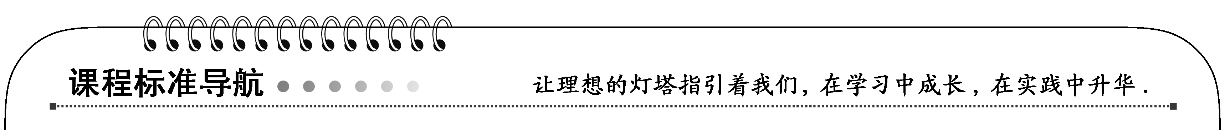
1．了解纯碱的生产及发展过程。
2．了解天然碱的生产与化工生产之间的联系及技术发展的过程。
3．掌握路布兰法—索尔维法—联合制碱法(侯氏制碱法)。
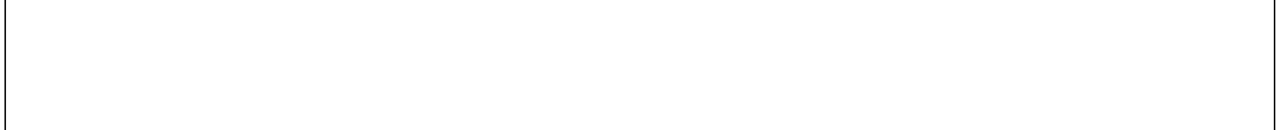

一、氨碱法生产纯碱
氨碱法是由比利时人索尔维发明的，氨碱法是以碳酸钙和食盐为原料生产碳酸钠的过程。
制取碳酸氢钠和氯化铵
 | 将CO₂通入含氨的饱和食盐水中
现象 | 有白色晶体析出
反应方程式 | NH₃＋CO₂＋H₂O===NH₄HCO₃、NaCl＋NH₄HCO₃===NaHCO₃↓＋NH₄Cl
制取碳酸钠的反应方程式是 2NaHCO₃=====Na₂CO₃＋CO₂↑＋H₂O↑。
氨碱法制纯碱的优点是原料食盐和石灰石易得，产品纯度高，氨和部分CO₂可循环使用，制造步骤简单。缺点是生成的氯化钙不易处理，食盐利用率才70%。

氨碱法中加入氨的主要作用是什么？
提示：主要作用是让氨与二氧化碳作用NH₃＋CO₂＋H₂O===NH₄HCO₃，然后再与饱和食盐水反应NaCl＋NH₄HCO₃===NaHCO₃↓＋NH₄Cl，进而制纯碱2NaHCO₃=====Na₂CO₃＋CO₂↑＋H₂O↑。

二、联合制碱法
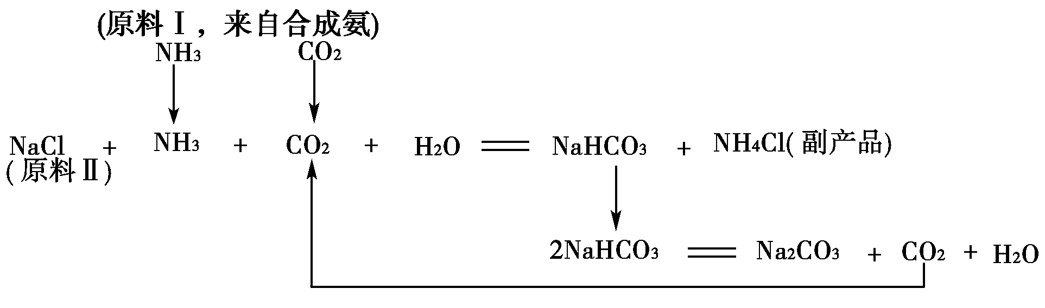
根据上图，写出生产纯碱的化学方程式：
(1)NaCl＋NH₃＋CO₂＋H₂O===NaHCO₃＋NH₄Cl、
(2)2NaHCO₃=====Na₂CO₃＋CO₂↑＋H₂O↑。

我国著名的化工专家侯德榜在20世纪20年代所创立的“侯氏制碱法”誉满全球。“侯氏制碱法”中的碱是指下列的( )
A．NaOH B．K₂CO₃
C．Na₂CO₃ D．NaHCO₃
解析：选C。“侯氏制碱法”中的碱是指Na₂CO₃ 。
与氨碱法比较，下列关于联合制碱法优点的判断中不正确的是( )
A．提高了原料的原子利用率
B．降低了生产成本
C．减少了环境污染
D．减轻了对设备的腐蚀
解析：选D。联合制碱法把氯化氨和纯碱两种产品联合生产，提高了食盐利用率，缩短了生产流程，减少了对环境的污染。
下列属于侯氏制碱法的优点的是( )
A．氨和二氧化碳由合成氨厂提供
B．母液可回收制氯化铵
C．氯化钠的利用率达96%
D．以上全是
解析：选D。侯氏制碱法的优点有原料易得，NaCl的利用率高，而且产生的NH₄Cl可以作肥料。

要点1 索尔维制碱法
索尔维法制碱的工艺流程是怎样的？
提示：
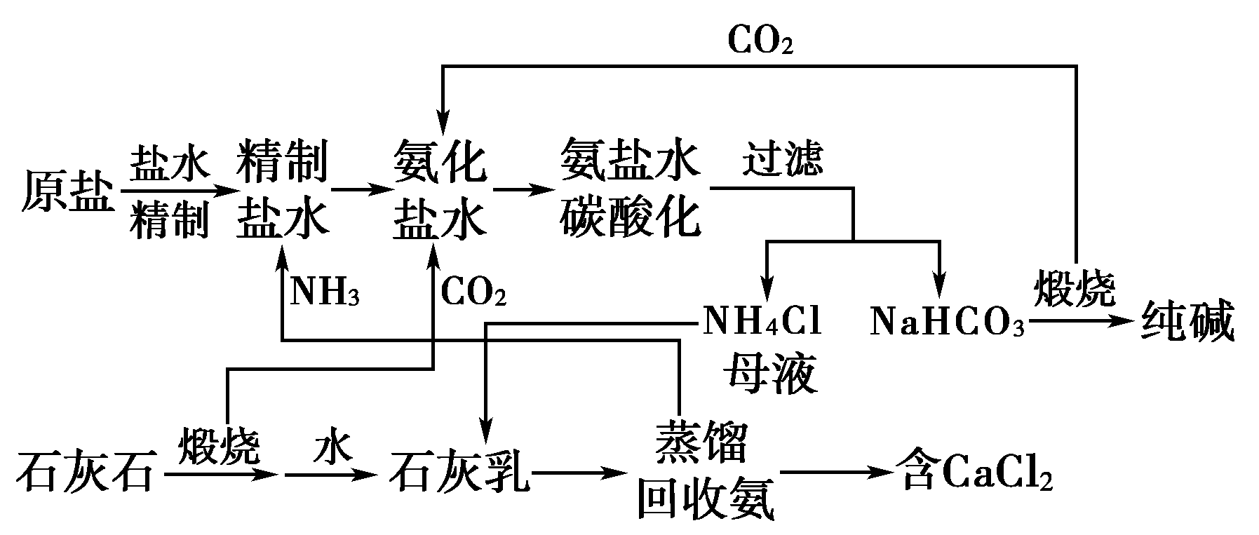

索尔维制碱法：此法所用的原料为食盐、石灰石，生产过程如下：
盐水的精制：在饱和食盐水中加入熟石灰和纯碱，除去水中的Ca^{2＋}和Mg^{2＋}。
盐水氨化：将氨气通入精制盐水中，制成氨盐水。
氨盐水碳酸化：使氨盐水吸收二氧化碳，生成碳酸氢钠和氯化铵。
NaCl＋NH₃＋CO₂＋H₂O===NaHCO₃↓＋NH₄Cl
过滤出碳酸氢钠后煅烧得纯碱，同时回收二氧化碳再利用。
2NaHCO₃=====Na₂CO₃＋H₂O↑＋CO₂↑
将氯化铵加石灰乳反应，生成氨回收利用。
2NH₄Cl＋Ca(OH)₂=====CaCl₂＋2NH₃↑＋2H₂O

以下关于索尔维制碱法的描述正确的是( )
A．使用的原料为NaCl、Ca(OH)₂
B．精制盐水后应先通入CO₂再通入过量的NH₃
C．析出NaHCO₃后的母液中已无NaCl，只有NH₄Cl
D．索尔维法的缺点是盐利用率只有70%，生成的CaCl₂难处理
解析：选D。索尔维制碱法又叫氨碱法，主要原料有NaCl、CaCO₃；反应的原理为NaCl＋NH₃＋CO₂＋H₂O===NaHCO₃↓＋NH₄Cl，而NH₃与CO₂为1∶1时才能生成NaHCO₃，但CO₂在水中溶解度小，先通入CO₂，CO₂溶解度小，再通入NH₃时，NH₃过量而CO₂太少；析出NaHCO₃后母液中仍有NaHCO₃、NaCl、NH₄Cl；加入石灰后回收NH₃，但生成的CaCl₂吸水性强，呈黏稠状无法处理。
要点2 联合制碱法
侯氏制碱法的工艺流程是怎样的？
提示：
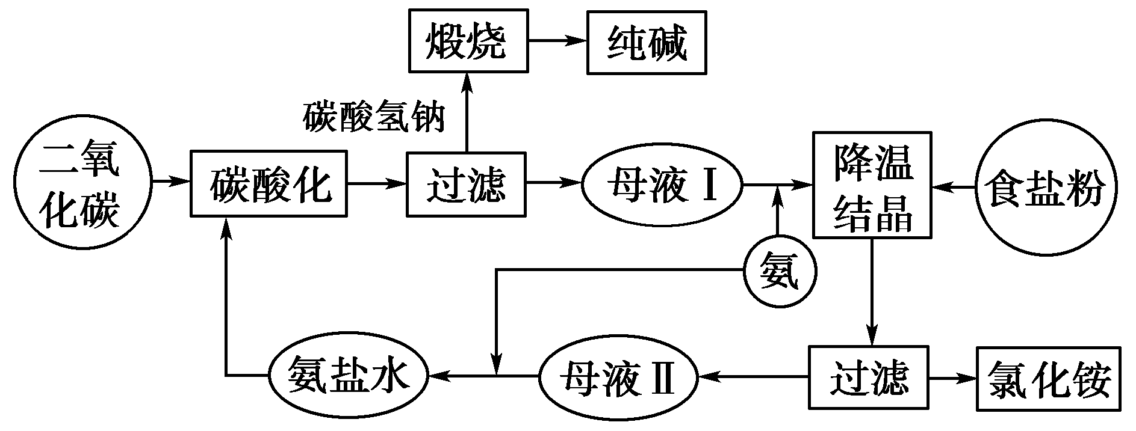
侯德榜制碱法(联合制碱法)
反应原理
侯氏联合制碱法，是将合成氨工业和制碱工业联合起来，以煤为原料制得碳铵，碳铵再与氯化钠进行复分解反应，生成碳酸氢钠和氯化铵。根据氯化铵在常温时的溶解度比氯化钠大，而在低温时却比氯化钠溶解度小的原理，在278 K～283 K(5 ℃～10 ℃)时，向母液中加入磨细的食盐粉末，使氯化铵单独析出。
有关反应方程式
NH₃＋CO₂＋H₂O===NH₄HCO₃
NaCl＋NH₄HCO₃===NH₄Cl＋NaHCO₃↓
2NaHCO₃=====Na₂CO₃＋H₂O↑＋CO₂↑
优点
保留了氨碱法的优点，消除了它的缺点，使食盐的利用率提高到96%；NH₄Cl可作氮肥；可与合成氨厂联合，使合成氨的原料气CO转化成CO₂，革除了CaCO₃制CO₂这一工序。
纯碱是一种重要的化工原料。目前制碱工业主要有“氨碱法”和“联合制碱法”两种工艺。请按要求回答问题：
(1)“氨碱法”产生大量CaCl₂废弃物，请写出该工艺中产生CaCl₂的化学方程式：________________________________________________________________________；
(2)写出“联合制碱法”有关反应的化学方程式：
________________________________________________________________________
________________________________________________________________________
________________________________________________________________________；
(3)CO₂是制碱工业的重要原料，“联合制碱法”与“氨碱法”中CO₂的来源有何不同？________________________________________________________________________
________________________________________________________________________；
(4)绿色化学的重要原则之一是提高反应的原子利用率。根据“联合制碱法”总反应列出计算原子利用率的表达式：原子利用率(%)＝____________________。
解析：氨碱法的原料：氯化钠、碳酸钙。
工艺流程：CaCO₃=====CaO＋CO₂↑
CO₂＋NH₃＋H₂O===NH₄HCO₃
NaCl＋NH₄HCO₃===NaHCO₃↓＋NH₄Cl
2NaHCO₃=====Na₂CO₃＋H₂O↑＋CO₂↑
CaO＋H₂O===Ca(OH)₂
产生CaCl₂的反应：Ca(OH)₂＋2NH₄Cl=====CaCl₂＋2NH₃↑＋2H₂O，该反应的CaCl₂中的Cl－来源于NaCl，Ca^{2＋}来源于CaCO₃，产生无用的CaCl₂，降低了NaCl的利用率。
联合制碱法：NH₃和CO₂来源于合成氨厂。
工艺流程：NH₃＋CO₂＋H₂O===NH₄HCO₃
NaCl＋NH₄HCO₃===NaHCO₃↓＋NH₄Cl
2NaHCO₃=====Na₂CO₃＋H₂O↑＋CO₂↑
―――――――→

依据总反应得：
2NaCl＋CO₂＋H₂O＋2NH₃===Na₂CO₃＋2NH₄Cl
可得：原子利用率＝×100%＝49.77%。
答案：(1)2NH₄Cl＋Ca(OH)₂=====2NH₃↑＋CaCl₂＋2H₂O
(2)NH₃＋CO₂＋H₂O===NH₄HCO₃、
NaCl＋NH₄HCO₃===NaHCO₃↓＋NH₄Cl、
2NaHCO₃=====Na₂CO₃＋H₂O↑＋CO₂↑
(3)“联合制碱法”中的CO₂来源于合成氨厂，“氨碱法”中的CO₂来源于石灰石
(4)×100%＝49.77%
题型1 氨碱法
根据氨碱法的原理，首先配制氨化饱和食盐水，即向饱和食盐水中加入氨水(体积比1∶1)并充分搅拌；再将二氧化碳通入氨化饱和食盐水中，控制一定的温度，直至有碳酸氢钠析出。
请回答下列问题：
(1)用化学方程式分别表示出氨和二氧化碳在水中产生NH、HCO的原理______________________________。
(2)向饱和食盐水中加入氨水和通入二氧化碳的先后顺序是先加氨水后通二氧化碳。是否可以先通二氧化碳后加氨水？为什么？
(3)写出氨碱法生成碳酸氢钠的化学方程式________________________________________________________________________
________________________________________________________________________。
【解析】 在通常状况下，氨在水中的溶解度近700体积，二氧化碳在水中的溶解度仅约1体积。
【答案】 (1)NH₃＋H₂ONH₃·H₂ONH＋OH－或(NH₃＋H₂ONH＋OH－)；
CO₂＋H₂OH₂CO₃HCO＋H＋(或CO₂＋H₂OHCO＋H＋)
(2)否。在常温下，氨在饱和食盐水中的溶解度很大，二氧化碳在饱和食盐水中的溶解度较小。若先通二氧化碳后加氨水，溶液里只能产生很小浓度的HCO，不利于生成NaHCO₃沉淀
(3)NaCl＋NH₄HCO₃===NaHCO₃↓＋NH₄Cl
(或NaCl＋NH₃＋CO₂＋H₂O===NaHCO₃↓＋NH₄Cl)
题型2 联合制碱法
 根据侯德榜制碱法原理并参考下表的数据，实验室制备纯碱Na₂CO₃的主要步骤是：将配制好的饱和NaCl溶液倒入烧杯中加热，控制温度在30 ℃～35 ℃，搅拌下分批加入研细的NH₄HCO₃固体，加料完毕后，继续保温30分钟，静置、过滤得NaHCO₃晶体。用少量蒸馏水洗涤除去杂质，抽干后，转入蒸发皿中，灼烧2小时，制得Na₂CO₃固体。
四种盐在不同温度下的溶解度(g/100 g水)表如下所示：
温度  盐度  解溶 | 0 ℃ | 10 ℃ | 20 ℃ | 30 ℃ | 40 ℃ | 50 ℃ | 60 ℃ | 100 ℃
NaCl | 35.7 | 35.8 | 36.0 | 36.3 | 36.6 | 37.0 | 37.3 | 39.8
NH₄HCO₃ | 11.9 | 15.8 | 21.0 | 27.0 | －① | － | － | －
NaHCO₃ | 6.9 | 8.1 | 9.6 | 11.1 | 12.7 | 14.5 | 16.4 | －
NH₄Cl | 29.4 | 33.3 | 37.2 | 41.4 | 45.8 | 50.4 | 55.3 | 77.3
①＞35 ℃ NH₄HCO₃会有分解
请回答：
(1)反应温度控制在30 ℃～35 ℃，是因为若高于35 ℃，则____________，若低于30 ℃，则____________；为控制此温度范围，采取的加热方法为____________。
(2)加料完毕后，继续保温30分钟，目的是____________。静置后只析出NaHCO₃晶体的原因是________________。用蒸馏水洗涤NaHCO₃晶体的目的是除去______________杂质(以化学式表示)。
(3)过滤所得的母液中含有____________(以化学式表示)，需加入____________，并作进一步处理，使NaCl溶液循环使用，同时可回收NH₄Cl。
(4)测试纯碱产品中NaHCO₃含量的方法是：准确称取纯碱样品W g，放入锥形瓶中加蒸馏水溶解，加1滴～2滴酚酞指示剂，用物质的量浓度为c(mol/L)的HCl溶液滴定至溶液由红色到无色(指示CO＋H＋===HCO反应的终点)，所用HCl溶液体积为V₁ mL；再加1滴～2滴甲基橙指示剂，继续用HCl溶液滴定至溶液由黄变橙，所用HCl溶液总体积为V₂ mL。写出纯碱样品中NaHCO₃质量分数的计算式：NaHCO₃(%)＝______________。
【解析】 (1)温度控制在30 ℃～35 ℃，若高于35 ℃，NH₄HCO₃会分解；若温度低于30 ℃，则反应速率变慢；该温度下可采用水浴加热，温度易于控制、受热均匀。
(4)根据题意可知：反应分为两步，第一步Na₂CO₃＋HCl===NaCl＋NaHCO₃，第二步为NaHCO₃＋HCl===NaCl＋CO₂↑＋H₂O 第一步消耗的HCl为：cV₁×10^{－3}，第二步消耗的HCl为：cV₂×10^{－3}，所以NaHCO₃的质量分数为：
×100%
＝×100%。
【答案】 (1)NH₄HCO₃分解 反应速率降低 水浴加热
(2)使反应充分进行 NaHCO₃的溶解度最小 NaCl、NH₄Cl、NH₄HCO₃
(3)NaHCO₃、NaCl、NH₄Cl、NH₄HCO₃ HCl
(4)×100%
下列物质的化学式和俗名一致的是( )
A．氯化钠(NaCl，食盐)
B．氢氧化钠(NaOH，纯碱)
C．碳酸钠(Na₂CO₃，苏打、烧碱)
D．碳酸氢钠(NaHCO₃，大苏打)
解析：选A。B项，纯碱是Na₂CO₃的俗名；NaOH俗名为烧碱、火碱、苛性钠；C项中烧碱是NaOH；D项中碳酸氢钠俗名为小苏打。
下列物质中，可用于治疗胃酸过多的是( )
A．NaHCO₃ B．NaOH
C．Na₂O D．BaCO₃
解析：选A。B、C中溶于水或与水反应生成强碱，有腐蚀作用；D项产生的Ba^{2＋}有毒。
下列实验中，没有白色沉淀或晶体析出的是( )
A．饱和石灰水中加入少量NaOH固体
B．饱和碳酸钠溶液中通入足量的CO₂
C．氢氧化钙溶液中通入少量CO₂
D．碳酸氢钠溶液中加入氯化钡溶液
解析：选D。A项加入NaOH固体溶解时放热，而Ca(OH)₂的溶解度随温度升高而降低，有晶体析出；B项通入足量的CO₂后生成NaHCO₃，其溶解度小于Na₂CO₃的；C项中Ca(OH)₂与CO₂反应生成CaCO₃沉淀；D项中二者不反应。

纯碱和小苏打是厨房中两种常见的用品，它们都是白色固体，下列区分这两种物质的说法正确的是( )
A．分别用炒锅加热两种样品，全部分解挥发，没有残留物的是小苏打
B．用洁净铁丝蘸取两种样品在煤气火焰上灼烧，使火焰颜色发生明显变化的是小苏打
C．用两只小玻璃杯，分别加入少量的两种样品，再加入等量的食醋，产生气泡快的是小苏打
D．先将两样品配成溶液，分别加入石灰水，无白色沉淀生成的是小苏打
解析：选C。A项中加热后二者均有残留物；B项二者中均含有钠元素，故均有颜色变化；D项加入石灰水后二者均有白色沉淀。
今有Na₂CO₃、NaHCO₃、NaCl组成的混合物100 g，加热到质量不再减少为止。剩余残渣为84.5 g，将残渣溶于水，滴入足量的AgNO₃溶液得到白色沉淀，加足量的稀硝酸后大部分沉淀消失，剩余沉淀为12.26 g，试计算混合物中Na₂CO₃、NaHCO₃和NaCl的质量分数各是多少？
解析：设NaHCO₃的质量为x，NaCl的质量为y
2NaHCO₃=====Na₂CO₃＋CO₂↑＋H₂O Δm
168 62
x 100 g－84.5 g
列比例式＝ 解之，x＝42 g
NaCl＋AgNO₃===AgCl↓＋NaNO₃
58．5 143.5
y 12.26 g
＝ 解之，y＝5 g
m(Na₂CO₃)＝100 g－42 g－5 g＝53 g
由于混合物的总质量为100 g，故混合物中Na₂CO₃、NaHCO₃和NaCl的质量分数分别为53%、42%、5%。
答案：53% 42% 5%

[经典案例] “套管实验”是将一支较小的试管装入另一试管中，经组装来完成原来需要两支或更多试管进行的实验。因其有许多优点，近年来被广泛开发并应用于化学实验中。下面这个实验为“套管实验”，实验装置如图，小试管中部有沾上无水硫酸铜粉末的脱脂棉。请观察实验装置，分析实验原理，并回答下列问题：
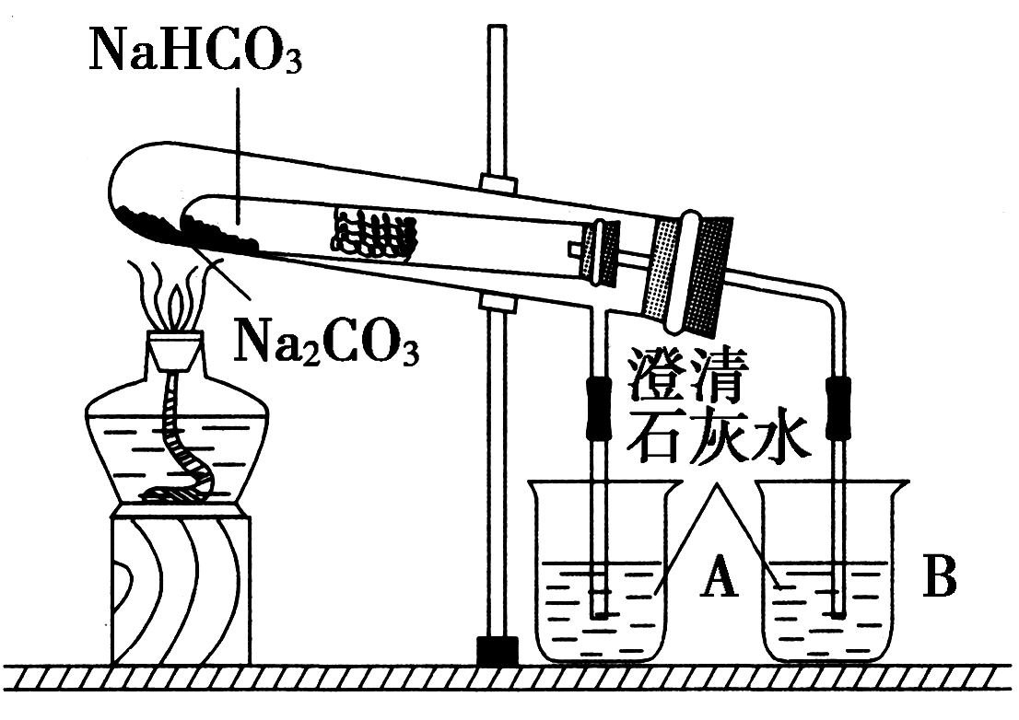
(1)整个实验过程中，能观察到的现象为：
①烧杯A中___________________________________________________；
②小试管中___________________________________________________；
③烧杯B中_______________________________________________________；
(2)实验结束时，在操作上要特别注意的问题是______________________；
(3)写出实验过程中发生反应的化学方程式_________________________。
【解析】 (1)①烧杯A中导气管中有气泡冒出；②小试管中脱脂棉变成蓝色，试管内壁有水珠产生；③烧杯B中导气管中有气泡产生，澄清石灰水变浑浊。
(2)先将导气管从A、B烧杯中取出，再停止加热，以防倒吸。
【答案】 (1)①有气泡冒出 ②脱脂棉变蓝，试管内壁有水珠产生 ③有气泡产生，澄清石灰水变浑浊
(2)先将导气管从A、B的烧杯中取出，再停止加热
(3)CuSO₄＋5H₂O===CuSO₄·5H₂O、
2NaHCO₃=====Na₂CO₃＋CO₂↑＋H₂O↑、
CO₂＋Ca(OH)₂===CaCO₃↓＋H₂O

